Description
Intitulé de la mission | Mission 7 - Mise en place du serveur de fichiers NAS
Durée estimée | 6h
Savoir-faire | Stockage de fichiers grâce à un serveur NAS
Compétences | B2.2 - Installer, tester et déployer une SISR  Installer et configurer des éléments d'infrastructure
Contexte | L’entreprise de votre groupe
Ressources | Savoirs 8 - Les serveurs de fichiers NAS

Vous venez d’installer l’hyperviseur Hyper-V, le contrôleur de domaine du réseau et vous avez joint au domaine vos systèmes clients.
Votre prochaine mission sera d’installer le serveur NAS pour le stockage et partage des fichiers des utilisateurs.
Vous devrez dans un premier temps installer la solution sur une nouvelle machine physique disposant d’un stockage RAID1 puis la configurer pour l’intégration au domaine existant.
La finalité de ce serveur sera le stockage des dossiers personnels des utilisateurs de l’Active Directory ainsi que les dossiers communs aux différents services qui seront déployés par la suite grâce aux GPO.
Ce projet réalisé en binôme contient les mission 7 et 8. Il fera l’objet de deux notes. Une note pour le compte-rendu technique écrit individuel posté sur le portfolio et une note pour la présentation orale du projet de groupe.
Rédaction du compte rendu technique des missions 7 et 8 :
- Introduction aux besoins
- Étude comparative
- Mise en place
- Tests
- Conclusion

 | Travail à réaliser
1. | Recherchez un système d’exploitation qui répond aux besoins exprimés précédemment et téléchargez-le.  Comparez au moins trois solutions.  TrueNAS (FreeBSD)  - Points forts :  - Gratuit et open source  - Support ZFS pour la sécurité des données  - Interface Web intuitive  - Points faibles :  - Demande des connaissances techniques  - Consommation RAM élevée (≥8 Go recommandés)  - Intégration AD : Très bonne intégration avec Active Directory via LDAP/AD  OpenMediaVault (Debian Linux)  - Points forts :  - Gratuit et open source  - Installation et gestion simples  - Basé sur Debian, donc très stable  - Points faibles :  - Moins riche en fonctionnalités avancées par rapport à TrueNAS  - Intégration AD : Bonne intégration AD via plugin  Windows Server (Serveur de fichiers, Windows Server)  - Points forts :  - Interface graphique conviviale  - Intégration native à Active Directory  - Compatible GPO  - Points faibles :  - Plus lourd à configurer sur une machine dédiée NAS  - Intégration AD : Intégration complète et native à AD  On utilisera TrueNAS car OpenMediaVault nécessite un pluggin pour la liaison à l’AD et Windows Server de base est moins optimisé pour le NAS.
2. | Prenez possession du serveur physique Dell PowerEdge T140 que vous aura remis le professeur et assurez-vous de son bon fonctionnement matériel ainsi que de la présence d’au moins deux disques durs pour la mise en place du RAID1.  On se rend dans le bios dans SATA Settings pour remplacer le mode AHCI par le mode raid :  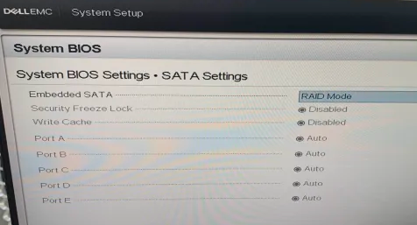  On sort du bios pour trouver Devuce Settings où on va retrouver le RAID Controller :  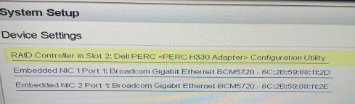  Ensuite on se retrouve dans la configuration du RAID :  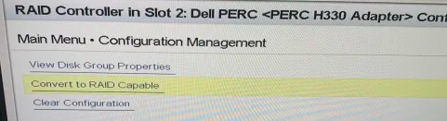  Après avoir lié les disques en RAID on vérifie dans le Virtual Disk Management :  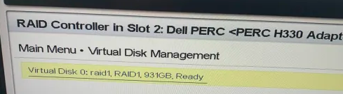
3. | Créez une Clé bootable avec RUFUS pour l’installation sur votre serveur physique  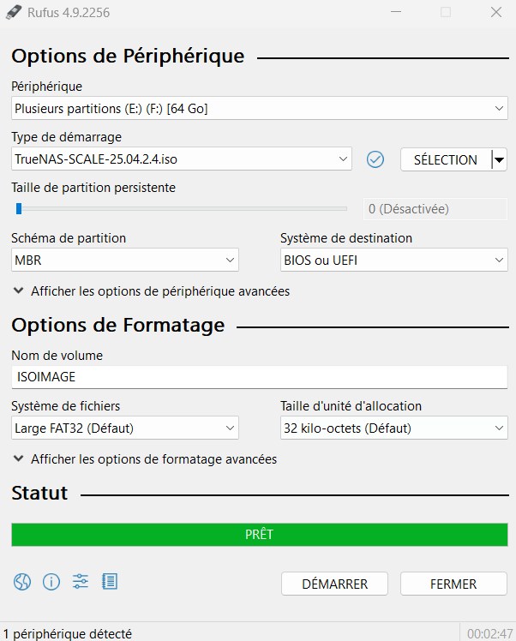
4. | Procédez à l’installation de la solution retenue à l’étape 2 sur votre serveur physique  Après avoir boot sur la clé on installe TrueNas.
5. | Configurez l’adresse IP :  Hostname : srv-nas-numéro de groupe  Adresse IP : 172.X.100.3  Masque de sous-réseau : 255.255.255.0  Passerelle : 172.X.100.254 (100 étant votre VLAN serveurs)  DNS primaire : 172.X.100.2 (Le DNS primaire doit être le contrôleur de domaine)  DNS secondaire : vide  Groupe1_Contexte_Saveol : X = 16  Groupe2_contexte_SATOMAS : X = 17  Groupe3_Contexte_Rioca : X = 22  Groupe4_Contexte_lins : X = 19  Groupe5_Contexte_Leidoscope : X = 20  Groupe6_Contexte_CUB : X = 21  Après l’installation de TrueNas, on se retrouve sur le Console Setup :  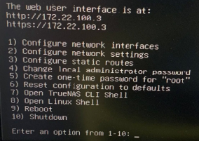  On se rend dans le 1) et on retire les paramètres dhcp (mettre sur no) :  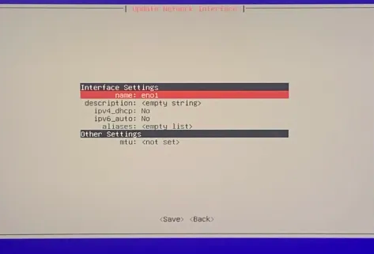  On va ensuite changer l’ip et la gateway du nas temporairement pour pouvoir accéder à l’interface web :  On se rend donc ensuite sur le site où on change l’ip et la gateway pour de bon :  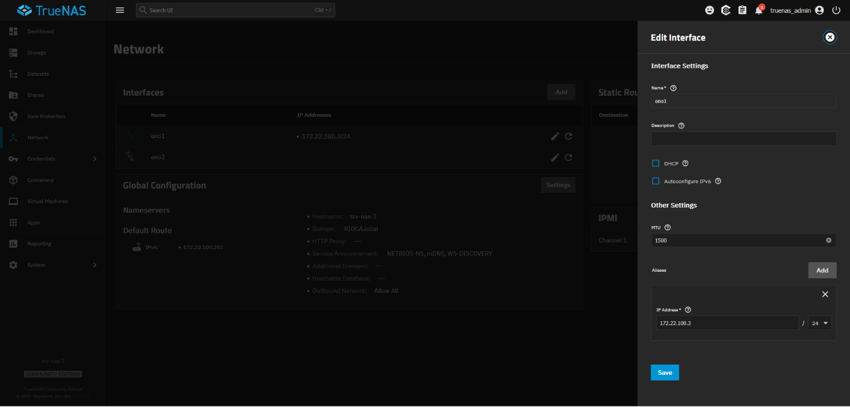  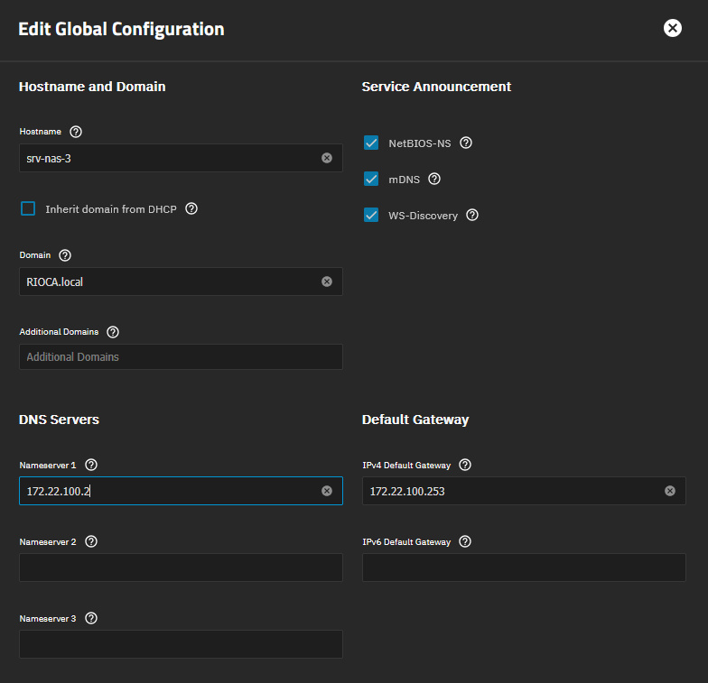
6. | Mettez en place un partage Windows SMB/CIFS pour les Dossiers personnels de vos utilisateurs Active Directory et testez-le sur le PC client test.  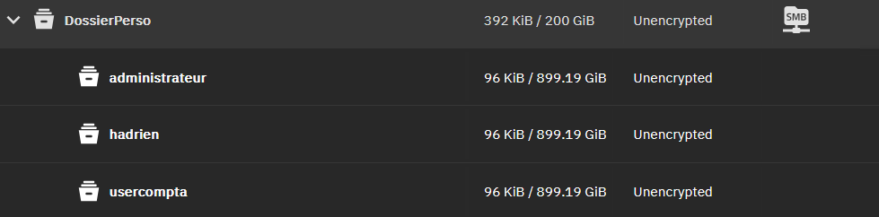  Chaque utilisateur doit disposer de son dossier personnel et y avoir les droits de propriétaire.  Les admins du domaine y auront le contrôle total.  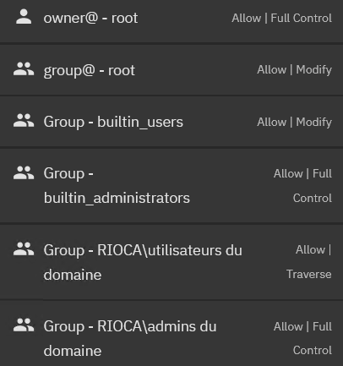
7. | Mettez en place un partage Windows SMB/CIFS Collaboratif ou les utilisateurs des différents services pourront partager des fichiers en fonction de leur service d’appartenance.  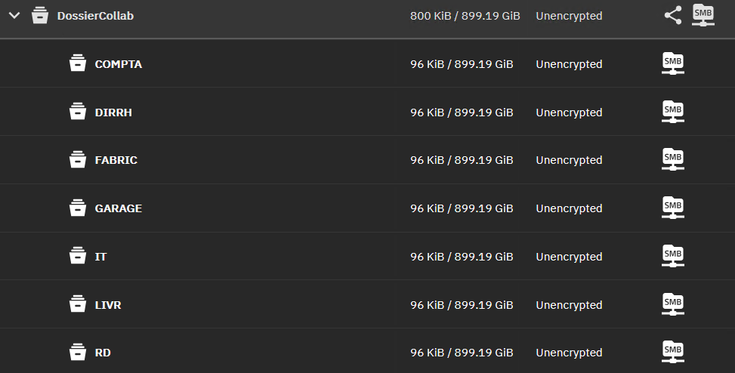  A l’intérieur de ce dernier créez les dossiers partagés pour l’ensemble de vos services  Partagez ces dossiers et donnez les droits de lecture/écriture aux groupes associés.  Les admins du domaine y auront le contrôle total.  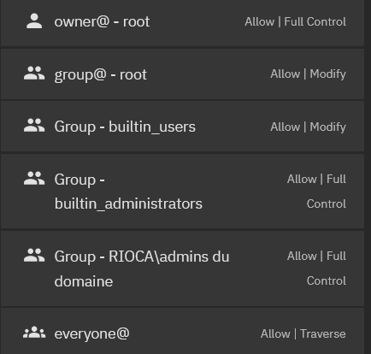
8. | Mettez en place un partage Windows SMB/CIFS Outils ou les administrateurs pourront stocker les fichiers d’installation des logiciels pour les déploiements automatisés.  Tout le monde doit avoir le droit de lecture sur ce dossier.  Les admins du domaine y auront le contrôle total.  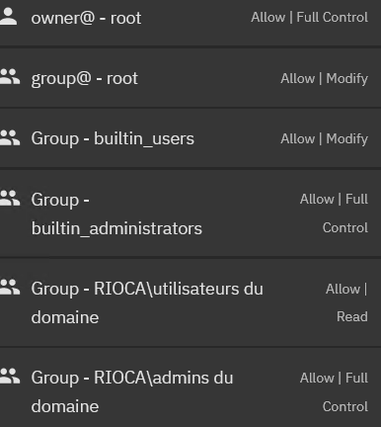
9. | Mettez en place un partage Windows SMB/CIFS pour les Sauvegardes de votre maquette ou les administrateurs pourront réaliser des sauvegardes des systèmes informatiques.  Seuls les admins du domaine y auront le contrôle total.  